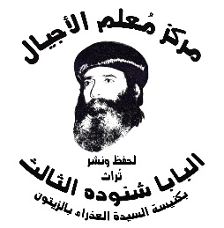
سلسلة نُبَذ (19)

عظات مناسبات

تصالحوا مع الله
(عيد الميلاد المجيد)

بقلم
البابا شنوده الثالث

الطبعة الأولى
2021
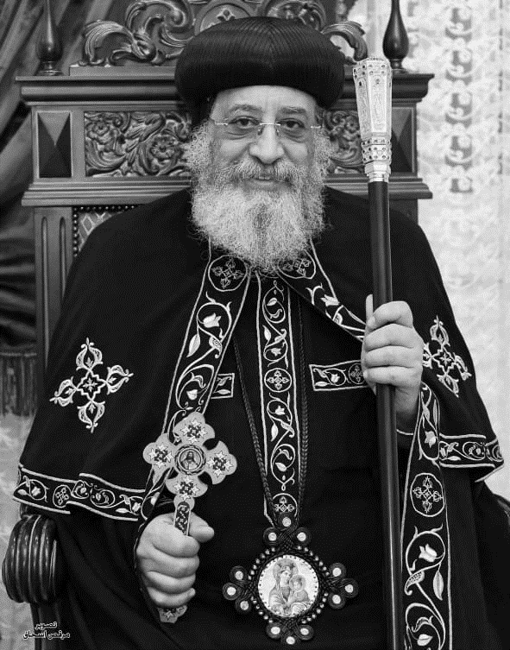

قداسة البابا تواضروس الثاني
بابا الإسكندرية وبطريرك الكرازة المرقسية الـ118
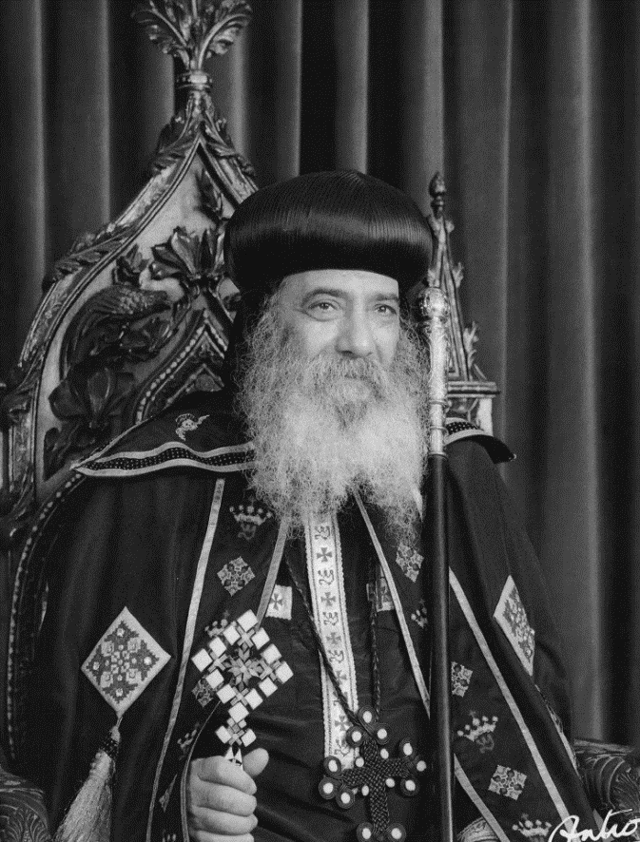

قداسة البابا شنوده الثالث
بابا الإسكندرية وبطريرك الكرازة المرقسية الـ 117

جاء الله ليصالحنا
بمناسبة عيد الميلاد المجيد نتأمل في ميلاد الرب.
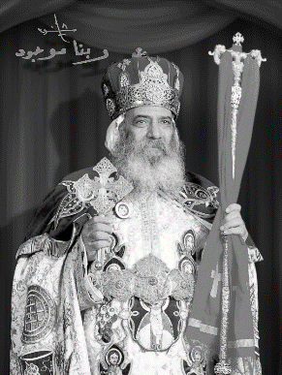
إن ربنا في ميلاده، جاء لكي يُصالحنا عملية مُصالحة، والعجيب إن الربَ باستمرار هو الذي يسعى إلى الصُلحِ، وهو الذي يبدأ عملية المُصالحة، حتى لو لم يذهب الإنسان إليه، يأتي ربنا ويُصالح الإنسان.
البشرية اخطأت وظلت بعيدة عن الله آلاف السنين، ولكن جاء ربنا لكي يصالحهم.
قال القديس يعقوب السروجي: "حدثت بالخطية خصومة بين الله والإنسان. ولما لم يستطع الإنسان أن يصعد إلى الله ويصالحه، نزل الله ليصالح الإنسان".
العجيب في هذه المُصالحة أن الله هو الذي يسعى إلى هذا الصُلح وليس الإنسان... الله هو الذي يصالح! وهو الذي يبدأ عملية المُصالحة حتى لو لم يذهب الإنسان إليه، يأتي ربنا ويُصالح الإنسان.
إن الله هو الذي يريد هذه المصالحة! الله ملك الملوك، ورب الأرباب، مع عظمته التي لا تُحَد، هو الذي يُريد أن يصطلح معك. بل هو واقفٌ على بابِ قلبك يقرعُ، لكي تفتح له فيدخل (رؤ3: 20).
ربنا من أجل الصُلح يقول: "طُولَ النَّهَارِ بَسَطْتُ يَدَيَّ إِلَى شَعْبٍ مُعَانِدٍ وَمُقَاوِمٍ" (رو10: 21).
ربنا من أجل الصُلح يقول: "هَلُمَّ نَتَحَاجَجْ، يَقُولُ الرَّبُّ. إِنْ كَانَتْ خَطَايَاكُمْ كَالْقِرْمِزِ تَبْيَضُّ كَالثَّلْجِ" (إش1: 18).
ربنا من أجل الصُلح "هُوَذَا آتٍ طَافِرًا عَلَى الْجِبَالِ، قَافِزًا عَلَى التِّلاَلِ" (نش2: 8) ويقول: "اِفْتَحِي لِي يَا أُخْتِي" (نش5: 2) ولما لم تفتح له، قالت: "حَبِيبِي مَدَّ يَدَهُ مِنَ الْكَوَّةِ، فَأَنَّتْ عَلَيْهِ أَحْشَائِي" (نش5: 4).. عندما لم يفتح القلبُ.. ثقب الله فيه ثقبًا لكي يدخل، "مدّ يدهُ من الكوةِ" طرقَ على بابِ قلبي، على باب فكري، على باب مشاعري، مدَ يده من الكوةِ.. الله يضغط على أحشائك أحيانًا لكي تئنّ له أحشائك، حتى إن تركته ستظل تجري وراءه.

بشائر الصلح مع الله

يرسل الملائكة
في هدوء، في وقت ولا يعلمه أحد، في ملء الزمان، حسب حكمة الله في ترتيب الأزمنة والأوقات جاء الرب في شبه الناس وفي الهيئة كإنسان، مولودًا من امرأة.
وإذا بالرؤى المقدسة التي حُرمت منها الأرض زمنًا، بدأت تعود.
وظهر الملائكة، بكثرة، كدليل على بدء الصلح بين السماء والأرض، لقد أرسل الله هؤلاء السفراء، يعلنون خطة الله للصلح:
ملاك أرسله الله إلى زكريا الكاهن، ليبشره بميلاد يوحنا الذي يهيئ الطريق أمام الرب، والذي "وَيَرُدُّ كَثِيرِينَ مِنْ بَنِي إِسْرَائِيلَ إِلَى الرَّبِّ إِلهِهِمْ .. لِكَيْ يُهَيِّئَ لِلرَّبِّ شَعْبًا مُسْتَعِدًّا" (لو1: 16، 17).
وكل هذه كلمات تدل على الصلح والتقارب بين الله والناس. وملاك أرسله الله إلى العذراء مريم يبشرها بالحبل الإلهي، وبابنها الذي "يُعْطِيهِ الرَّبُّ الإِلهُ كُرْسِيَّ دَاوُدَ أَبِيهِ، وَيَمْلِكُ عَلَى بَيْتِ يَعْقُوبَ إِلَى الأَبَدِ، وَلاَ يَكُونُ لِمُلْكِهِ نِهَايَةٌ" (لو 1: 32، 33).
وتسمع في بشارة الملاك للعذراء كلمتي (نعمة) و(بركة).
وملاك ظهر ليوسف يبشره بميلاد (يسوع) أي المخلص، لأنه "يُخَلِّصُ شَعْبَهُ مِنْ خَطَايَاهُمْ" (مت1: 21)، كما يدعى أيضًا (عمانوئيل) لأنه الله معنا.
ونلاحظ في هذه البشارة أمرين:
الخلاص يذكر لأول مرة، وكذلك عشرة الله مع الناس.
ونرى في قصة الصلح، ملاك يبشر الرعاة قائلًا: "فَهَا أَنَا أُبَشِّرُكُمْ بِفَرَحٍ عَظِيمٍ يَكُونُ لِجَمِيعِ الشَّعْبِ: أَنَّهُ وُلِدَ لَكُمُ الْيَوْمَ فِي مَدِينَةِ دَاوُدَ مُخَلِّصٌ هُوَ الْمَسِيحُ الرَّبُّ" (لو2: 10، 11).
أربع كلمات ينتظرها الكل: البشرى، والفرح، والخلاص، والمسيح
ثم نرى ملاكًا ليظهر ليوسف، في حلم أن يمضي بالطفل إلى مصر، ثم أمر إلهي آخر بأن يعود.
ونجم (لعله قوة إلهية) يظهر للمجوس، ويرشدهم إلى الطفل.
لقد عادت الملائكة، والرؤى، الأحلام، وعبارات الخلاص والنعمة والبركة. كان يبدو أن الجو قد تغير، والعلاقة بين الله والناس قد دخلت في طور جديد. وكل ذلك من جانب الله.

يعطي الروح القدس
ثم رأينا الروح القدس قد بدأ يعمل لإعداد الناس لله.
فقال لمريم العذراء: "اَلرُّوحُ الْقُدُسُ يَحِلُّ عَلَيْكِ" (لو1: 35)، ولأليصابات "فَلَمَّا سَمِعَتْ.. سَلاَمَ مَرْيَمَ ارْتَكَضَ الْجَنِينُ فِي بَطْنِهَا، وَامْتَلأَتْ أَلِيصَابَاتُ مِنَ الرُّوحِ الْقُدُسِ" (لو1: 41)، وليوحنا المعمدان: "وَمِنْ بَطْنِ أُمِّهِ يَمْتَلِئُ مِنَ الرُّوحِ الْقُدُسِ" (لو1: 15)، وبالنسبة لزكريا يقول الكتاب: "وَامْتَلأَ زَكَرِيَّا أَبُوهُ مِنَ الرُّوحِ الْقُدُسِ، وَتَنَبَّأَ" (لو1: 67).
وبالنسبة لسمعان الشيخ يقول الكتاب: "وَكَانَ رَجُلٌ فِي أُورُشَلِيمَ اسْمُهُ سِمْعَانُ، وَهَذَا الرَّجُلُ كَانَ بَارًّا تَقِيًّا يَنْتَظِرُ تَعْزِيَةَ إِسْرَائِيلَ، وَالرُّوحُ الْقُدُسُ كَانَ عَلَيْهِ. وَكَانَ قَدْ أُوحِيَ إِلَيْهِ بِالرُّوحِ الْقُدُسِ" (لو2: 25، 26) ظهر عمل الروح القدس.

يعطي النبوءات
ثم رأينا في تباشير الصلح، روح النبوة تعود...
في كلام الملائكة، وما قالوه عن بشرى وأفراح تتحقق في المستقبل. وفي كلام سمعان الشيخ، وحنة النبية، وفي تسبحة العذراء، وفي كلام أليصابات مع أم الرب..
النبوءة من الروح القدس، ودخلت روح النبوة فتنبأ زكريا، وأليصابات تنبأت وقالت: "فَمِنْ أَيْنَ لِي هذَا أَنْ تَأْتِيَ أُمُّ رَبِّي إِلَيَّ؟" (لو1: 43) وكيف عرفت أنها آمنت وقيل لها من قبل الرب؟! كلها نبوءات..
والعذراء تنبأت أيضًا في تسبحتها، بالروح القدس، وروح النبوة والكشف، والإعلان وهذا الكلام لم يكن سائد! ويقول: "وَمِنْ بَطْنِ أُمِّهِ يَمْتَلِئُ مِنَ الرُّوحِ الْقُدُسِ" (لو1: 15) والجنين يرتكض بابتهاج في بطن أمه. وهكذا بدأت علاقة جديدة بين الله والناس. كل هذه بشائر الصلح، نحن لم ندخل في الصلح بعد، لكن الله يُمهد الطريق لهذا الصلح.

يعطي التوبة والاستعداد
وأيضًا قبل الصلح أعطى التوبة.
التوبة التي كرز بها يوحنا المعمدان، ناس كثيرون جاءوا إلى الأردن مُعترفين ومُقرين بخطاياهم واعتمدوا معمودية التوبة. وعلى الرغم إن يوحنا المعمدان لم يكن يقدر أن يدفع ثمنَ الصُلح لكنه مهد لهذا الصلح، والذي دفع ثمن الصلح هو السيد المسيح.
لكن يوحنا كان يُمهد بالتوبة، وهذه لها حكمة!
لأن المسيح عندما يأتي ويُقدم بدمه فداءً عظيمًا وكفارة عظيمة، مَن الذي يستطيع أن يستفيد من الدم؟! يستفيد المؤمنون التائبون، بطرس الرسول قال لهم: "تُوبُوا وَلْيَعْتَمِدْ كُلُّ وَاحِدٍ مِنْكُمْ عَلَى اسْمِ يَسُوعَ الْمَسِيحِ لِغُفْرَانِ الْخَطَايَا" (أع 2: 38)
إذًا لا بد من التوبة لكي يستفيدوا من الكفارة...
فما دام الكفارة قادمة، ما دام الفداء قادم، ما دام الخلاص قادم، ما دام دم المسيح قادم إذًا نُمهد له بالتوبةِ، فأرسل يوحنا يُمهد له بالتوبة، عبارة جميلة جدًا في الكتاب يقول: "يُهَيِّئَ لِلرَّبِّ شَعْبًا مُسْتَعِدًّا"(لو1: 17).
ويقصد بشعب مُستعد؛ أي مُستعد لقبول الخلاص. والخلاص جاء والناس غير مُستعدين له!! كما نقول في القداس الإلهي: "هوذا كائن معنا على هذه المائدة عمانوئيل إلهنا على المذبح"، ناس كثيرة داخل الكنيسة غير مُستعدين.. الذبيحة موجودة، والذبيح موجود، والمائدة المُقدسة موجودة، لكن في ناس غير مُستعدين لقبول هذه النعمة.
لذلك يوحنا جاء يُهيئ للرب شعبًا مُستعدًا، لكي يكون صُلح على أساس. واحد يريد أن يُصلح اثنين، يضع أيديهم في أيدي بعض، ويقول: خلاص نأخذ صورة؟!! هل هي مجرد شكليات وما في القلبِ في القلبِ!!
فالله أرسل واحد في الأول يمهد القلب، ويصلح ويُزيل سوء التفاهم، وبعد ذلك يضعوا أيديهم في أيدي بعض. والله كان يريد أن يضع يده في أيدي البشر، فأرسل يوحنا المعمدان قال له: اذهب ورتب الأمور، "يهيئ الطريق قدامه، ويعد شعبًا مستعدًا".
إذًا الله يريد أن يصالح.. فأرسل الملائكة والرؤى والأحلام، وأرسل روحه القدوس، وأرسل نبي وكاهن عظيم مثل يوحنا المعمدان يكرز بالتوبة ويعمد لكي يعرفوا أن الخلاص الذي سيأتي بعد ذلك محتاج إلى المعمودية التي كانت رمزًا.
حقًا، إن الله حينما يعطي، إنما يعطي بسخاء. "لأَنَّهُ لَيْسَ بِكَيْل يُعْطِي اللهُ الرُّوحَ" (يو3: 34) لكن ربنا "يُعْطِي الْجَمِيعَ بِسَخَاءٍ وَلاَ يُعَيِّرُ" (يع1: 5)..
وحينما يصالح، إنما يصالح بكل قلبه وبكل حبه، ويفيض من نعمه، ومن عطائه بشكل كبير جدًا.. نحن ما زلنا في الطريق يا رب.. لا يهم أنا سأمنحكم الخلاص لكن في الطريق أعطيكم منح أُخرى تُمهد إلى الخلاص وهكذا نصطلح..

التمهيد للصلح بالكرازة والتعليم
مهَد لهذا أيضًا بتعليم المسيح نفسه جاء يعلم الناس أن يخرجوا من الحرفِ إلى الروحِ، يخرجوا من الناموس إلى النعمة، يخرجوا من الرموز إلى تحقيق الرموز، يمهد بكل هذه الأمور.
وكان يكرز ببشارة الملكوت قائلًا: "قَدْ كَمَلَ الزَّمَانُ وَاقْتَرَبَ مَلَكُوتُ اللهِ، فَتُوبُوا وَآمِنُوا بِالإِنْجِيلِ" (مر1: 15). وهكذا قاد الناموس إلى المصالحة، بالفهم الروحي السليم، وبنقلهم من حرفية الوصية إلى روح الوصية، ومن الناموس إلى النعمة "لأَنَّ النَّامُوسَ بِمُوسَى أُعْطِيَ، أَمَّا النِّعْمَةُ وَالْحَقُّ فَبِيَسُوعَ الْمَسِيحِ صَارَا" (يو1: 17).

يمهد أيضًا بالحب
أي أن الله عندما يقدم حب من ناحيته يريد أن يقابل حبه بالحب. يظن الناس أن الله مُنتقم جبار وماسك في يده سيف من نار ويُطارد الأشرار.. لكن الله يريد أن يقدم عن نفسه صورة مُشوقة إليهم، مُحببة إلى قلوبهم، فنزل إلى مستواهم يجول بينهم يصنع خيرًا، يكرز ببشارة الملكوت ويشفي كل مرض وكل ضعف في الشعب.
يقدم الحبَ، والجاذبية التي تجذب الناس إليه فتبعوه من كل مكان وإذا الكل قد صار وراءه، وأعطاهم القدوة الصالحة والصورة الإلهية، كما أعطاهم محبة الله المُتجسدة "هكَذَا أَحَبَّ اللهُ الْعَالَمَ حَتَّى بَذَلَ ابْنَهُ الْوَحِيدَ" (يو3: 16) المسألة كلها حب في حب...
ربنا في صُلحه لم يُوبخ البشرية ولم يُعاتبها إنما ظل يُعطي...
كان الله قادمًا إلى الأرض، ليصالح الناس، فلتسبقه إذًا كلمات الخلاص والبركة، والطوبى، والبهجة، والبشرى، والفرح العظيم...

الصلح بدم المسيح على الصليب
ومن أهمية هذه المُصالحة أنها صارت عمل الله نفسه، عمل المسيح في الجسد. عمل المسيح لأنه صالحنا مع الآب بدمه. كان ثمن الصُلح مع الله هو دم المسيح...
ما أخطر هذا الصُلح، وما أعمقه، وما أكبر ثمنه!! أن نصطلح مع الله بدم المسيح. لم يكن هناك أي ثمن آخر غير دم المسيح..
كما نقول في القداس الغريغوري: "لا ملاك ولا رئيس ملائكة، ولا نبيًا ولا رئيس أنبياء، أئتمنته على خلاصنا بل أنتَ بغيرِ استحالةٍ تجسدتَ وتأنّست وشابهتنا في كل شيء".. لم يكن هناك ثمن إلا دم المسيح لذلك كان يُرمز إليه بالفصح..
بولس الرسول في رسالته إلى أهل كورنثوس يقول: "لأَنَّ فِصْحَنَا أَيْضًا الْمَسِيحَ قَدْ ذُبحَ لأَجْلِنَا" (1كو 5: 7). وقال الله: "فَأَرَى الدَّمَ وَأَعْبُرُ عَنْكُمْ" (خر 12: 13) وأنه.. بدون هذا الدم لا يعبر عنك غضب الله.. هذا الدم لم يمح خطيئتك فقط وإنما محى غضب الله، محى العداوة.. فاصلًا وماحيًا العداوة بدم صليبه.. الكتاب يقول في الصلح: "صَانِعًا سَلاَمًا، وَيُصَالِحَ الاثْنَيْنِ فِي جَسَدٍ وَاحِدٍ مَعَ اللهِ بِالصَّلِيبِ، قَاتِلاً الْعَدَاوَةَ بِهِ" (أف 2: 15، 16).

في العهد القديم كان يوجد الحاجز المتوسط.
وهذا الحاجز المتوسط كان فاصلًا أمام قدس الأقداس بحيث لا يدخل أحد إلى قدس الأقداس من الشعب كله، إلا رئيس الكهنة مرة كل سنة. وهذا الفاصل كان يمثل الخصومة القائمة بين الله والناس. ولذلك بعد إتمام المصالحة بواسطة السيد المسيح على الصليب، استطعنا أن نقول في القداس الإلهي: "والحاجز المتوسط نقضته، والعداوة القديمة هدمتها". وانفتح الطريق أمام قدس الأقداس.
لقد دفع ربنا ثمن الصلح، دمه على الصليبِ، ولكن هذا الصلح وفاعليته، يصل إلينا عن طريق التوبةِ والإيمان والمعمودية "تُوبُوا وَلْيَعْتَمِدْ كُلُّ وَاحِدٍ مِنْكُمْ عَلَى اسْمِ يَسُوعَ الْمَسِيحِ لِغُفْرَانِ الْخَطَايَا" (أع38:2). "مَنْ آمَنَ وَاعْتَمَدَ خَلَصَ" (مر16:16)
وهكذا باقي الأسرار المقدسة، تنقل إلينا فاعلية مصالحته لنا.
والإنجيل المقدس أيضًا، وضعه الله لخلاصنا. أنه كلمة الخلاص. لم يعطه لنا ككتاب للمعرفة، وإنما للمصالحة معه.

الله يسعى للمصالحة
هذا هو الله الذي يسعي لمصالحة الإنسان قارعًا على بابه، طالبًا أن يفتح له، يأتي إلى كل نفس، "قافزًا على الجبال، طافرًا على التلال" يقول لها: "افتحي لي يا أختي يا حبيبتي".
منذ خطية آدم وحواء، والله هو البادئ بالمصالحة...
الله هو الذي سعى إلى هذا الصُلح في قصة آدم وحواء؛ لم يسع آدم ولا حواء للتصالح مع الله بل بالعكس هربوا من الله، واختبئوا ولكن الله هو الذي سعى للصلح ودور على آدم!! "يا آدم أَيْنَ أَنْتَ؟ هَلْ أَكَلْتَ مِنَ الشَّجَرَةِ؟ تعالى يا حبيبي أصالحك، أنت إن اختبأت ستضيع، ولو هربت مني ستضيع، ولو خجلت مني وخفت مني واختبأت وراء الشجرة ستضيع روحك! تعال أين أنت؟ اخرج وأريني وجهك، أكلمك وتجاوبني".. لكن "أنا يا رب غير قادر أن اعترف، خجلان!"
سأله؟ هل أكلت من الشجرة؟ كيف عرفت أنك عريان؟! وبدأ ربنا يفتح معه الموضوع... لماذا؟ لأنه يريد أن يصطلح.. "آه يا رب لو تتركني في حالي خلف الشجرة، ولا داعي للإحراج والأسئلة، ولا تكشفني وتكسفني وتقول لي: أكلت أم لا؟ وكيف عرفت أني عريان".. "أنا أكشفك وأكسفك من أجل خلاصك، أقدر أن أطبطب عليك وتروح جهنم.. وأقدر أتركك خلف الشجرة وتروح جهنم.. لكن أنا عايز أصالحك".
مدينة نينوى كانت غارقة في الخطية، لا تعرف يمينها من شمالها ولم تطلب الخلاص، الله هو الذي جري وراها لكي يصطلح معها وقال ليونان النبي: "قُمِ اذْهَبْ إِلَى نِينَوَى الْمَدِينَةِ الْعَظِيمَةِ" (يون3 :2).
عظيمة! وهي أممية ووثنية وجاهلة، ولا تعرف يمينها من شمالها؟! عظيمة جدًا لأن بعد ما نصطلح، سترى أعظم من هذا، سنصطلح بالذوق أو بالعافية - أنت اذهب يا يونان نادي على المدينة بالهلاك قل: بعد 40 يوم ستحترق! وتصطلح المدينة. هناك إنسان يأتي بالتهديد تهدده يقول لك: "نمشي كويس، تطبطب عليه مينفعش".
فربنا يُخلص على كل حال قوم يريد أن يصطلح، يتعامل مع الذي يأتي بالطيبة والحب يعطي له نعمة، ويجذب قلبه، والذي يأتي بالتجربة يعطي له مرض، أو تجربة، أو خسارة مال، أو رفد من العمل، المهم يوصل إليه. مدينة نينوى أعطاها تهديد، وأهل السفينة التي ركبها يونان يريد أن يخلصهم أيضًا؟ يريد أن يصطلح معهم.. كيف؟!
بالأمواج وبالعواصف التي تخبط السفينة، فيلقوا الأمتعة، ويقولوا يا رب، ربنا يقول: مادام قلتم يا رب.. لنصطلح.
في ناس يصطلحوا بالعافية، وناس يصطلحوا بالذوق، وفي ناس ربنا حاول يصالحهم، ولكنهم لم يرضوا، مثل فرعون الذي كان كل ما يعطي له ضربة من الضربات العشرة، يقول: اخطأت إلى الرب ويرجع، يتقسى مرة أخرى!! إنما الله يلقي بذار الصلح على الأرض، في بذرة تقع على أرض مُحجرة قلب قاسي لا يريد الصلح، وفي بذرة تقع على أرض جيدة تصطلح، وفي بذرة تقع على أرض حولها شوك! القلب يحن ويقول: نعم يا رب، ثم تخنقه الأشواك ويضيع الصُلح.
لكن الله يعمل على مُصالحة الناس...
ثم يأتي يونان، متخاصم مع ربنا، فالله ألقاه في البحر وفي بطن الحوت، حتى يصالحه، هل ستأتي بالطاعة يا يونان لنصطلح؟ إن لم تأت بالطاعة، تأتي بالأمواج وبالقرعة.. وبالدخول في بطن الحوت. وبعد ما تخرج، نصطلح.. وكان هذا الأسلوب هو الذي اصطلح به يونان مع الله، ولذلك يونان في بطن الحوت لم يتضايق بل سجد في بطن الحوت وشكر الله وقال: "أحمدك"، والكتاب يقول: "وَأَمَّا الرَّبُّ فَأَعَدَّ حُوتًا عَظِيمًا لِيَبْتَلِعَ يُونَانَ" (يون1: 17)، لا تظنوا أن هذا الحوت جاء من نفسه، ربنا كان مجهزه لأنه أحد وسائل الصُلح..
في إنسان يأتي بنبي من الأنبياء، أو واعظ من الوعاظ، وفي إنسان لا يأتي غير حوت يبلعه لكي يصطلح. الله يعرف طبيعة كل أحد.
في طبيعة سهلة وفي طبيعة صعبة؛ وفي طبيعة تأتي بالأمواج مثل أهل السفينة وطبيعة تأتي بالحيتان مثل يونان النبي، وطبيعة تأتي بالوعظ مثل أهل نينوى، المهم إن ربنا يريد أن يصالح الناس بأي طريقة، لكي يجذبهم إليه لكن هو الذي يعمل، والبشر أحيانًا لا يسعوا لخلاص أنفسهم ولا للتصالح مع الله.
في قصة المرأة السامرية هو الذي ذهب إليها عالرغم من أنها لم تكن تفكر في الذهاب إليه، وأيضًا لم تتعرف عليه إنه المسيح! لدرجة أنها قالت له: "أَنَا أَعْلَمُ أَنَّ مَسِيَّا، الَّذِي يُقَالُ لَهُ الْمَسِيحُ، يَأْتِي" (يو4: 25) ولم تكن تعرف أنه هو المسيا! ولما وجدها لا تكشف قلبها، بدأ يفتح معها لكي يصطلح... "أنا جالس معكِ هذه المدة كلها وأنتِ تكلميني عن المياه وبئر أبونا يعقوب، وعن المسيا!! ونفسك لا تتكلمي عنها أبدًا.
هي لا تريد الصلح لأنها سعيدة بجو الخطية التي تعيش فيه. لكن السيد المسيح بدأ يسألها: "اذْهَبِي وَادْعِي زَوْجَكِ"، قالت: "لَيْسَ لِي زَوْجٌ" وصمتت ولم تكمل أن الذي معها ليس زوجها!
قال لها: "لأَنَّهُ كَانَ لَكِ خَمْسَةُ أَزْوَاجٍ، وَالَّذِي لَكِ الآنَ لَيْسَ هُوَ زَوْجَكِ. هذَا قُلْتِ بِالصِّدْقِ".. وبدأ السيد المسيح يُخرج ما بداخلها لكي يصطلح معها.. كشف لها الحكاية بهدوء، فقالت: "هَلُمُّوا انْظُرُوا إِنْسَانًا قَالَ لِي كُلَّ مَا فَعَلْتُ" (يو4: 29).
انظروا ماذا قال بالنسبة للخاطئة يهوذا التي تكلم عنها حزقيال: قال لها الرب: "فَمَرَرْتُ بِكِ وَرَأَيْتُكِ مَدُوسَةً بِدَمِكِ... فَحَمَّمْتُكِ بِالْمَاءِ، وَغَسَلْتُ عَنْكِ دِمَاءَكِ، وَمَسَحْتُكِ بِالزَّيْتِ" (حز16: 6- 9). الله هو الذي يسعى لصلح.
الله أعطانا الكتاب المقدس لكي نصطلح معه أيضًا، فهو ليس لمجرد المعرفة فقط، أو أن الله يريد أن يُكَون علماء لاهوت!! بل أعطانا الكتاب لنصطلح معه.. ياريت على عيد الميلاد تكونوا اصطلحتوا مع الله، بل من هذه اللحظة نرجع لأنفسنا، ونطلب أن نصطلح معه، ولا ننتظر إلى الغد. ولإلهنا المجد الدائم.

فوائد الميلاد

سؤال: ما الذي استفدناه من ميلاد المسيح؟
الجواب..

الفائدة الأولى هي الخلاص أو الفداء
إن الفائدة الأولى والأساسية هي الخلاص والفداء، وحقًا إن الفداء تم على الصليب ولكن لو لم يولد المسيح لم يكن هناك صلب.
يعني الميلاد الخطوة الأولى للصلب والفداء.. ولذلك ميلاد المسيح كان مرتبطًا بالفداء، سمعان الشيخ لما رأى المسيح وهو مقمط بأقمطة وهو طفل في اليوم الثامن من ولادته قال: "الآنَ تُطْلِقُ عَبْدَكَ يَا سَيِّدُ حَسَبَ قَوْلِكَ بِسَلاَمٍ، لأَنَّ عَيْنَيَّ قَدْ أَبْصَرَتَا خَلاَصَكَ" (لو2: 29، 30). فقال أبصرتُ خلاصك، أي رأيت أول خطوة في هذا الموكب الكبير، موكب الخلاص.
وأيضًا زكريا الكاهن سبح الرب وقال: "لأَنَّهُ افْتَقَدَ وَصَنَعَ فِدَاءً لِشَعْبِهِ" (لو1: 68). بينما الفداء لم يكن قد تم بعد، لكن كانت هذه هي المقدمات. زكريا قال هذا الكلام بعد ميلاد يوحنا وكان يوحنا هو الملاك الذي يُعد الطريق أمام المسيح يعني حتى قبل ميلاد المسيح، اعتبر أن هذه خطوة في طريق الفداء. "صنع فداءً لشعبه".

الفائدة الثانية للميلاد هي: أن الله بارك طبيعتنا.
باركت طبيعتي فيك، بارك الطبيعة البشرية أخذ طبيعة البشر.
† الفائدة الثالثة لميلاد المسيح إن السيد المسيح أرجع إلينا الصورة الإلهية التي خُلق الإنسان عليها.
يعني الصورة الأولى التي خُلق بها الإنسان تلفت بالخطية، فربنا رجع لنا الصورة الأصلية، لذلك قيل عن المسيح أنه "هُوَ صُورَةُ اللهِ غَيْرِ الْمَنْظُورِ" (كو1: 15).
† الفائدة الرابعة؛ أن في الميلاد رأينا فضائل كثيرة نقتنيها من ضمنها التواضع. الله أخلى ذاته، أخذ شكل العبد، صار في الهيئة كإنسان.
† ميلاد المسيح أيضًا كانت له فائدة هو بداية العهد الجديد بكل ما فيه من نعَم، وعمل إلهي مبني على استحقاقات الفداء.
† ميلاد المسيح استفدنا منه أنه باكورة لكل النعم الجدية التي في العهد الجديد، استهلال عهد جديد مع ربنا حياة جديدة. قيل عن المسيح أنه "النُّورُ الْحَقِيقِيُّ الَّذِي يُنِيرُ كُلَّ إِنْسَانٍ آتِيًا إِلَى الْعَالَمِ" (يو1: 9).
† بميلاد المسيح ولدت مبادئ لم يكن يفهمها الناس، ولدت قيم، أفكار، مقاييس جديدة للحياة الروحية لم يكن يدركها الناس.
لكن يكفي إن الميلاد كان بداية كل هذه الأشياء.

عظة لقداسة البابا شنوده الثالث، بتاريخ 4 يناير1980م
سؤال أجاب عنه قداسة البابا شنوده الثالث في عظة "الأوائل، والأولويات"، بتاريخ 2 يناير1981م

